

- Akrylátové tmely
- Silikonové tmely
- Speciální tmely a lepidla
- PU tmely, lepidla, MS polymery
- PU pěny
- Lepidla, disperze
- Akrylátové tmely
Tmely na bázi akrylátové disperze pro lepení, tmelení, těsnění a spárování, jsou přetíratelné (neplatí pro lepící tmel), vysoce elastické, odolné UV záření, mají zvukové a tepelné izolační vlastnosti. Jsou určeny pro profesionální aplikace s vynikající přilnavostí k většině stavebních materiálů.
- Silikonové tmely
Jednosložkové silikonové tmely pro profesionální aplikace vulkanizující vzdušnou vlhkostí, pro lepení, těsnění, tmelení a spárování interiéru a exteriéru. Jsou trvale elastické při velmi nízkých a vysokých teplotách a odolné UV záření.
- Speciální tmely a lepidla
- PU tmely, lepidla, MS polymery
PU tmely a lepidla a MS polymery jsou tmely vyšší třídy s výtečnou přilnavostí na neporézní i porézní materiály. Jsou určeny pro profesionální aplikace pro lepení, tmelení, těsnění a spárování.
- PU pěny
Jednosložkové polyuretanové montážní pěny tvrdnoucí vzdušnou vlhkostí pro montáž oken, vyplňování mezer, prasklin a dilatačních spár ve zdivu, montáž zárubní dveří, panelových stěn, utěsňování průrazů, prostupů a dutin pro rozvod vody, plynu, topení a elektřiny. Vynikající přilnavost ke všem stavebním materiálům, vynikající zvukové a izolační vlastnosti.
- Lepidla, disperze
Rozpouštědlová a akrylátová lepidla a disperze.

Kontakt
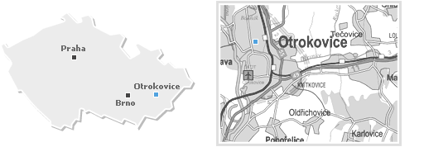
SIGA, a.s., Vodní 1971, 760 01 Zlín
IČ: 26267365, DIČ: CZ26267365
SIGA, a.s., Tř. T.Bati, areál a.s. TOMA, 44.budova, 765 02 Otrokovice
Ředidla, lepidla:
Věra Turková, tel. 57 766 2480, fax: 57 792 6254
e-mail: turkova@siga.cz
Stavební chemie:
Ivana Ludvová, tel.: 57 766 2443, fax: 57 766 2441
e-mail: i.ludvova@siga.cz
Krémy, úpravařské prostředky, tavená lepidla:
Danuše Krčmářová, tel./fax : 57 766 2441
e-mail: krcmarova@siga.cz
Fakturace:
Jana Končitíková, tel 57 766 2443, fax: 57 766 2441
Sekretariát společnosti:
tel.: 57 766 2420
Obchodní oddělení:
tel./fax: 57 766 2484
Ekonomický úsek:
tel.: 57 766 2440

